SE190x

Automated Test Plan

Version 1.00
Updated on 2014-10-30


TEL: 886-3-5508137
FAX: 886-3-5508131
URL: www.atop.com.tw

軟體描述
開啟SE190x_all.exe，左上角”檔案名稱”按鍵，選擇目錄下的Script，將自動產生測試流程圖
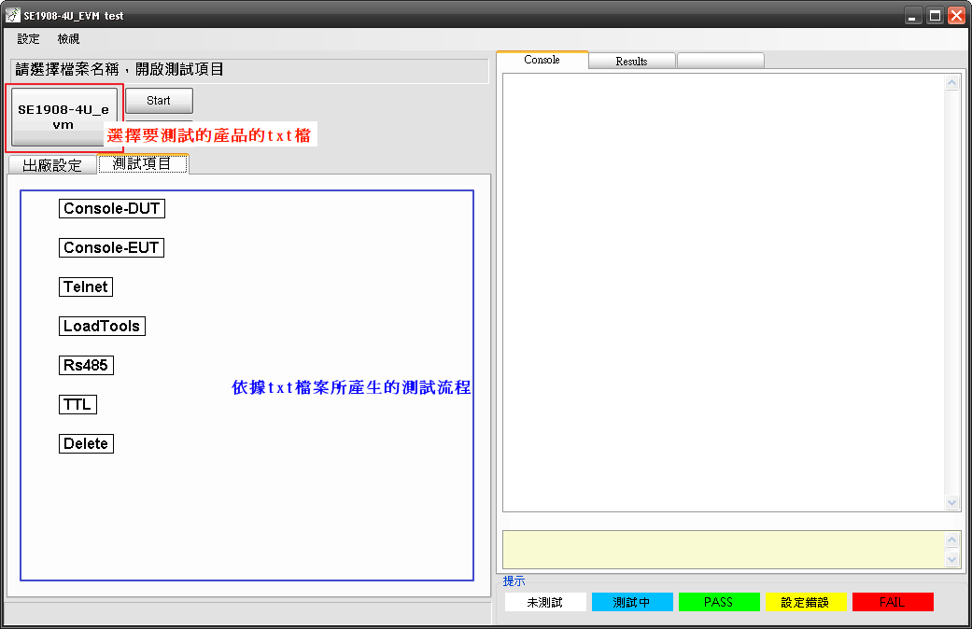

可以單擊item測單項，也可以直接按Start自動全測；但如果已經測了單項，按Start後會從頭往下測
在右下角可以輸入Shell指令，按Enter即發送
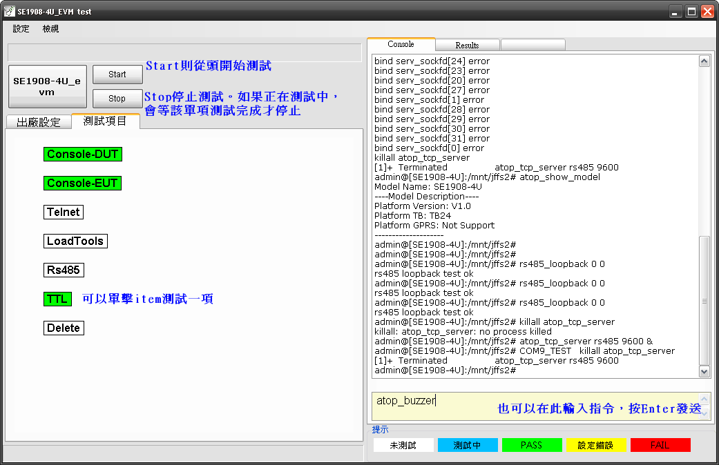
在測項按滑鼠右鍵，可以選擇從該測項往下測，或者無限次測試這個測項，但一定要先連上Console或Telnet
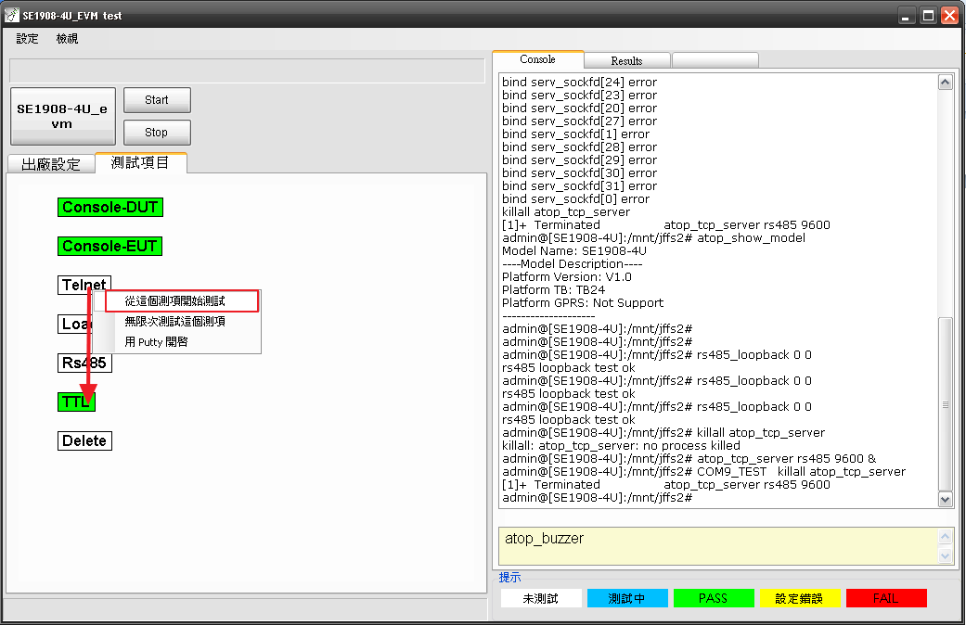
測試項目
Item | Test Methods
Buzzer | - 在kernel shell執行atop_buzzer測試程式  - 是否能聽到Buzzer鳴叫三次
Console-DUT | - 連接待測物console  - 執行atop_show_model，秀出待測物名稱
COM | - 執行rs485_loopback 1 2是否Pass
COMtoCOM | - 待測板與陪測板執行atop_tcp_server  - 執行Multi-Port測試，Total Loss須小於5，Total Error須為0
CANtoCAN | - 待測板與陪測板皆執行dcan_tcpsvr  - 執行Multi-Port測試，Total Loss須小於5，Total Error須為0
RS485 | - 陪測板執行com_recv_rs485 0，然後待測板執行com_send_rs485  - 待測板執行com_recv_rs485 0，然後陪測板執行com_send_rs485  - 資料收送正常則判Pass
RS232 | - 陪測板執行com_recv_rs232 0，然後待測板執行com_send_rs232  - 待測板執行com_recv_rs232 0，然後陪測板執行com_send_rs232  - 資料收送正常則判Pass
DO | - 待測板輸入atop_do 1 0  - 待測板輸入atop_do 1 1
DOtoDI | - 待測板輸入atop_do 1 0，過一會輸入atop_di 1，印出結果  - 待測板輸入atop_do 1 1，過一會輸入atop_di 1，印出結果須與步驟1結果不同
RTC | - 使用set_rtc來設定RTC時間  - 使用get_rtc檢查時間是否正確被設定
GETRTC | - 提醒斷電5秒後通電開機  - 使用get_rtc檢查時間是否正確運行，電池沒電、底座接觸不良、電容有問題，導致時間回歸預設都判Fail
GPS | - 執行atop_get_gpstime確認是否印出SYNC OK
LAN | 網路線插拔後，偵測有無Link is up或1000/Full
Restart | 執行atop_restart / restart確認是否有重新開機
RESTORE | - 由LoadTools指令將restored傳到/jffs2  - 執行restored  - 提醒按壓default按鍵約2秒  - 若超過10秒未偵測到已按壓，則判Fail
SD | - 由LoadTools指令將3352_sd_td傳到/jffs2  - 再複製此檔寫入至/mnt/sd  - 執行/mnt/sd/3352_sd_td
Telnet | - 透過TCP連線至待測板23 Port  - 會顯示login:字串
GPRS | - 執行test_gprs_module  - 若沒有偵測到GPRS module和SIM card，則判Fail
TTL | - 第一部分先執行rs485_loopback 0 0，測試TTL  - 第二部分執行atop_tcp_server rs485 9600 &，並且COM0(9)與SE5001A(f/w COM Loopback 3)對接，收到COM9_TEST字串則判Pass  - 第一部分與第二部分會互相影響測試結果，所以測試時治具需分開

編輯測試腳本
程式支援txt的Script檔，檔名無格式限制(例如:SE1908-4U.txt)，腳本內容如下：
指令 | 參數 | 功能
SE1908-4U | Target_IP UserName Password | 第一行必須指定Model名稱，參數:  Target_IP:待測物的Lan1 IP  UserName:使用者名稱  Password:使用者密碼(沒有密碼則不用輸入)
Stop when fail | 無 | 當某測項Fail時，停止後面的測試
Console-DUT | Show | 連接待測物的Console，參數:  Show:可不加，執行時會顯示Console訊息
Console-EUT |  | 連接陪測物的Console
Telnet | 無 | 透過Telnet連接待測物
Buzzer | 無 | 進行蜂鳴器測試，會跳出對話窗，詢問是否有聽到聲音，並等待點選Yes或No以進行下一項測試
Restart | login 60 | 重開機測試(暖開機)，參數:  login:代表開機完要先登入，none則表示不須登入  60:待測物開機時間(秒)
COM | max_port mode | 進行COM Loopback測試，參數:  max_port:待測物的最大COM Port數  mode:模式選擇(例如rs232、rs422、rs485)
COMtoCOM | 1-8 Mode Time Unit | 搭配陪測物，進行COM TCP Server測試，參數:  1-8:要測試的COM Port範圍(1-8、8、0-8)  Mode:模式選擇(例如rs232、rs422、rs485)  Time:測試時間(分鐘)  Unit:時間單位，s為秒鐘、m為分鐘、h為小時、d為24小時，如果不加單位則預設為分鐘
CANtoCAN | Max_port Time Unit | 進行CAN TCP Server測試，參數:  Max_port:待測物的最大CAN Port數  Time:測試時間(分鐘)  Unit:時間單位，s為秒鐘、m為分鐘、h為小時、d為24小時，如果不加單位則預設為分鐘
RTC | 無 | 進行RTC測試
GETRTC | 60 | 進行電池與底座或電容測試，參數:  60:待測物開機時間(秒)
GPS | 無 | 進行GPS測試
DO | 1 | 進行DO測試，參數:  1:Channel代號
DOtoDI | 1-2 | 使用DO連接本身DI進行測試，參數:  1-2: 要測試的Channel代號範圍
Watchdog | 無 | 進行Hardware Watchdog測試
LoadTools | 無 | 將測試所需要的額外工具(例如restored、atop_testd)透過FTP傳到/jffs2裡面，再由Console更改檔名  (所有的binary檔須放在“Model_Name Tools”資料夾內，參考第一行指令)
FactoryFiles | 無 | 將出廠檔案(例如user.sh、tcp_server)透過FTP傳到/jffs2裡面，再由Console更改檔名  (所有的binary檔須放在“Model_Name factoryfiles”資料夾內，參考第一行指令)
Delete | 無 | 將待測物的/jffs2裡面的檔案全部刪除
SD | 無 | 進行SD卡寫入、讀取測試
Restore | 無 | 進行Default按鍵測試
Sleep | Time Unit | 此指令會讓測試流程暫時停止，參數為:  time:時間(分鐘)  unit:時間單位，s為秒鐘、m為分鐘、h為小時、d為24小時，如果不加單位則預設為分鐘
LAN | 無 | 進行PHY測試
TTL | 9 0 Time Unit | 搭配陪測物，進行COM TCP Server測試，參數:  9:要測試的COM Port  0:要測試的TTL Port  Time:測試時間(分鐘)  Unit:時間單位，s為秒鐘、m為分鐘、h為小時、d為24小時，如果不加單位則預設為分鐘
GPRS | 無 | 進行GPRS module和SIM card測試
GPRSSTATUS | dis | 進Main menu設定GPRS function，參數:  dis:設定為Disabled；en則為Enabled
UPGRADE | BootLoader Kernel AP | 進行軟體更新，參數:  BootLoader:檔案全名，例如SE190X_BLV214.bin。不需要更新則設定-1  Kernel:檔案全名，例如SE190X-K226.rom。不需要更新則設定-1  AP:檔案全名，例如SE190X-A227.rom，不需要更新則設定-1

